análise morfométrica do bagrinho capadinho (Trachelyopterus galeatus).
“Leticia do Nascimento Rosario¹*”; “Hildenilde Teixeira Silva²”; “Thais Brito Freire³ ”; “Igor Thomas Santos⁴”; “Wallyson Rangel Oliveira⁵”.
¹Leticianascimento.rn@hotmail.com. Graduando em Engenharia de pesca/UEMA, ²Denilde18@hotmail.com. Graduando em Engenharia de pesca/UEMA
³T_sic@hotmail.com. Graduando em Engenharia de pesca/UEMA
⁴i-tonas@hotmail.com. Graduando em Engenharia de pesca– UEMA
⁵eng.ribeiro2009@hotmail.com. Graduado em Engenharia de Pesca/UEMA

RESUMO
Observar a dinâmica populacional é de suma importância para se conhecer métodos de estocagem e regrutagem eficiente do bagrinho para melhorar sua disposição no ambiente e para que essa espécie consiga sua perpetuação no ambiente. O trabalho foi dividido em dois momentos, o primeiro foi realizado no laboratório de Zoologia da Universidade Estadual do Maranhão- UEMA, no dia 31 de maio de 2016, o segundo momento foi desenvolvido no Laboratório de Informática da UEMA-NET, no dia 02 de junho de 2016. De acordo com os parâmetros analisados foi possível possuir concluir que através da relação comprimento padrão (CP) e peso eviscerado (PE), pode-se estimar que está relacionada com época de crescimento e recrutamento, e que o esforço de pesca utilizado permite que o ambiente aquático da espécie bagrinho, renove seu estoque. Em relação ao comprimento total (CP), destacaram-se os indivíduos capturados com tamanho entre 12 a 13 cm e porcentagem 35%, totalizando 14 indivíduos da amostragem realizada. Quanto ao comprimento padrão a relação peso- comprimento está diretamente relacionado às variações dos fatores abióticos, ressalta-se a temperatura como fator determinante, tendo em vista que, o município de Viana possui um período intenso de estiagem, contribuindo assim para uma elevada temperatura do ambiente aquático, tornando-se mais propício para a dieta desses organismos e consequentemente para um maior desenvolvimento da espécie.
Palavras-chaves: Dinâmica; Recrutamento; Município de Viana.

SUMÁRIO
1. INTRODUÇÃO 1
2. MATERIAIS E MÉTODOS 2
3. RESULTADOS E DISCUSSÃO 4
5. REFERÊNCIAS 9

INTRODUÇÃO

O município de Viana localizado na baixada maranhense é conhecido como a cidade dos lagos, o sistema lacustre do município faz parte da realidade sócio espacial modificada pela interferência humana (CAMPELO FRANCO, 2008).
Os lagos são considerados como depressões Don solo produzidas por causas diversas e cheias de águas confinadas, mais ou menos tranquilas, pois dependem da sua abrangência (SANCHES et al.(2003).
Entre os Siluriformes encontrados nas formações lacustres de Viana, o bagrinho também conhecido como capadinho, Trachelyopterus galeatus (Linnaeus, 1766) merece destaque, devido a sua elevada abundância, principalmente em lagoas (AGOSTINHO et al., 2004). Estudos sobre a alimentação de adultos desta espécie em diferentes bacias hidrográficas (XIMENES et al., 2011) classificam-na como onívora, com tendência à insetivoria. Seu desenvolvimento morfológico inicial foi estudado por SANCHES et al.(2003), porém o conhecimento acerca dos aspectos que envolvem a ecologia trófica das larvas e juvenis da espécie ainda é desconhecido.
O bagrinho Trachelyopterus galeatus, vive em nascentes dos riachos, escondido pela vegetação ou entre pedras e troncos de rios SANCHES ET al. (1999) afirma que a espécie possui peculiaridades em relação ao seu modo de reprodução, apresentando dimorfismo sexual marcante, o qual nos machos é mais evidente devido à modificação de seu primeiro raio da nadadeira anal BURGESS (1989) relata que os espinhos das nadadeiras peitorais permitem que os machos prendam as fêmeas durante a cópula, que pode ser um mecanismo que possibilita a fecundação interna. Para SOARES et al. (2006), T. galeatus sobrevive em ambientes com baixas concentrações de oxigênio por meio da respiração na superfície aquática e o uso do oxigênio existente entre as raízes das plantas aquáticas
O bagrinho pode ser considerado muito exigente quando o assunto é qualidade das águas. Está adaptado à vida em águas limpas e claras, sendo muito sensível às mudanças que acontecem em seu ambiente SMITHet al.(2003). Atualmente, poucos peixes desta espécie podem ser encontrados vivendo livres na natureza, principalmente, por causa da degradação do ambiente onde vivem, pois como habitam uma região do Maranhão onde alguns vivem exclusivamente da pesca não se tem um controle da pesca do peixe, nem uma fiscalização adequada para que se possa saber o período de defeso e reprodução.O presente trabalho tem como objetivo de estudo a dinãmica populacional do bagrinho,Trachelyopterus galeatus no Município de Viana na baixada maranhense.

MATERIAIS E MÉTODOS

As amostragens foram realizadas em sete pontos localizados no Viana-MA. Após a coleta, os peixes foram acondicionados em sacos plásticos etiquetados com informações do tipo: local de amostragem, dada da captura. Em seguida foram colocados em caixas de isopor contendo gelo e transportados para o Laboratório de Zoologia da Universidade Estadual do Maranhão- UEMA, onde foram determinadas as características morfométricas e efetuada a identificação da espécie baseada em SOARES et al. (2006).
O trabalho foi dividido em dois momentos, o primeiro foi realizado no laboratório de Zoologia da Universidade Estadual do Maranhão- UEMA, no dia 31 de maio de 2016, o segundo momento foi desenvolvido no Laboratório de Informática da UEMA-NET, no dia 02 de junho de 2016.
PRIMEIRO MOMENTO | SEGUNDO MOMENTO
Laboratório de Botânica – UEMA | Laboratório de Informática – UEMA NET

Primeiro momento- Laboratório de Botânica – UEMA
Na morfometria foram utilizados vinte exemplares da espécie de Bagrinho (Trachelyopterusgaleatus). Os peixes foram enumerados de um a vinte, em seguida utilizou-se a régua para que fosse possível medir o comprimento total (CT), que compreende a distância entre o focinho e o final da nadadeira caudal; e padrão (CP), que é a distância entre o focinho e o pedúnculo caudal, não foi possível realizar a medição do comprimento furcal (CF), pois a espécie não apresenta. Após a biometria, os peixes foram pesados em uma balança analítica para obtenção do peso eviscerado (PE), os dados obtidos eram anotados em uma tabela morfométrica. Para análises realizadas no primeiro momento foram utilizados os seguintes materiais:

Fig1.
Materiais utilizados no laboratório de Zoologia.
Balança analítica;
Celular modelo Moto G Segunda Geração;
Grafite;
Pinça;
Régua;
Prancheta;
Placa de Petri;

Segundo momento – Laboratório de Informática – UEMA NET
Para análise de dados obtidos do primeiro momento e elaboração de gráficos foi utilizado o Office Microsoft Excel 2010, onde foi possível fazer os gráficos de dispersão R² linear, classes de tamanho e classe de comprimento padrão.

RESULTADOS E DISCUSSÃO

Foram efetuadas amostragens em sete pontos localizados no Município de Viana. Após a coleta, os peixes foram acondicionados em sacos plásticos etiquetados com informações do tipo: local de amostragem, dada da captura. Em seguida foram colocados em caixas de isopor contendo gelo e transportados para o Laboratório de Zoologia da Universidade Estadual do Maranhão- UEMA, onde foram determinadas as características morfométricas e efetuada a identificação da espécie baseada em SOARES et al. (2006). O trabalho foi dividido em dois momentos, o primeiro foi realizado no laboratório de Zoologia da Universidade Estadual do Maranhão- UEMA, no dia 31 de Maio de 2016, o segundo momento foi desenvolvido no Laboratório de Informática da UEMA-NET, no dia 02 de Junho de 2016.
Primeiro momento- Laboratório de Botânica – UEMA
Na morfometria foram utilizados vinte exemplares da espécie de Bagrinho (Trachelyopterusgaleatus). Os peixes foram enumerados de um a vinte, em seguida utilizou-se a régua para que fosse possível medir o comprimento total (CT), que compreende a distância entre o focinho e o final da nadadeira caudal; e padrão (CP), que é a distância entre o focinho e o pedúnculo caudal, não foi possível realizar a medição do comprimento furcal (CF), pois a espécie não apresenta. Após a biometria, os peixes foram pesados em uma balança analítica para obtenção do peso eviscerado (PE), os dados obtidos eram anotados em uma tabela morfométrica. Para análises realizadas no primeiro momento foram utilizados os seguintes materiais:
Segundo momento – Laboratório de Informática – UEMA-NET
Para análise de dados obtidos do primeiro momento e elaboração de gráficos foi utilizado o Office Microsoft Excel 2010, onde foi possível fazer os gráficos de dispersão R² linear, classes de tamanho e classe de comprimento padrão.
Figura 1 Gráfico de dispersão entre o Comprimento Padrão e Peso Eviscerado, correlacionando-os por meio do R² = 0,2681.
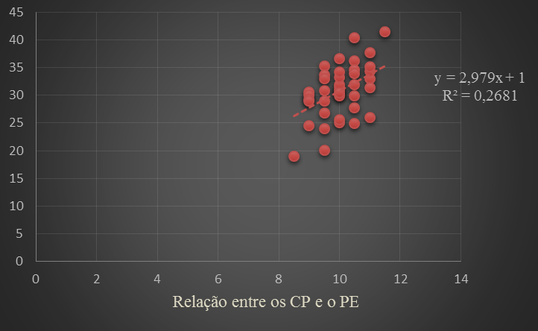
Fonte: Freire, B.T.

Figura 2 Gráfico de barra correspondente ao comprimento total e a porcentagem de quantos indivíduos por tamanhos similares.
.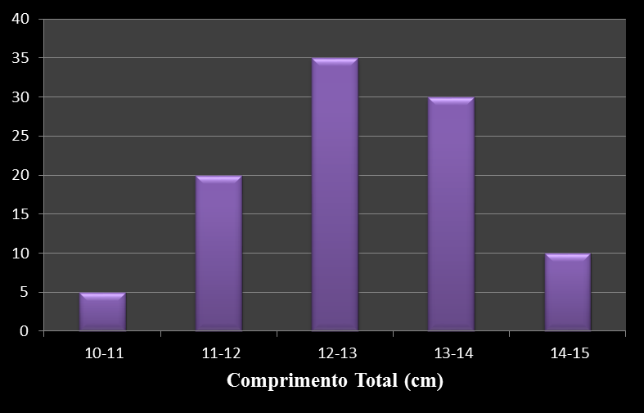
Fonte: Freire,B.T.

Uma série de dados peso-idade tem sido frequentemente estudada e modelada. Entretanto, nas populações animais, as variáveis extrínsecas ao indivíduo como, por exemplo, condições climáticas, influenciam claramente esta relação. Neste caso, modelos ecológicos seriam mais indicados. Em animais saudáveis, o aumento de peso reflete rigorosamente o crescimento e pode-se muitas vezes relacioná-lo com outras variáveis como comprimento, altura, largura, e etc, no lugar do tempo, desconsiderando assim, variações ambientais (SANTOS 2004).

Entretanto, as variações ambientais são parâmetros que podem influenciar diretamente nesses fatores. Principalmente nessas espécies de água doce e que são de ambientes com grandes variações de temperatura e períodos tanto de seca como chuvosas.

A figura 2 nos traz o Gráfico de Comprimento Total (CT), este indicou a porcentagem de espécies capturadas por tamanhos em cm. As Classes 10- 11 e a Classes 14- 15 representaram 5% e 15% com um quantitativo de 2 e 4 respectivamente.

Gomiero, L. M. 2009 diz que: As redes de espera ou de emalhe constituem apetrechos de pesca feitos de linha de nylon com vários tamanhos de malhas que podem ser medidos entre nós opostos ou adjacentes. A parte superior da rede possui boias e a parte inferior chumbo, esta disposição é necessária para a total abertura no leito do corpo d’água a ser amostrado. Os peixes se emalham ao tentar passar pela rede, sendo assim um método passivo de captura.

Sendo assim, pode-se concluir que estes indivíduos capturados foram mais suscetíveis a este petrecho de pesca. Por isso um cuidado maior deve ser tomado, tendo em vista que, essas 6 espécies podem não terem um tamanho adequado para serem consideradas maturas para a captura.

De acordo com Weatherley e Gill, 1987: O termo crescimento significa mudança de magnitude. Essas mudanças se referem a variações de diversas dimensões físicas como volume, peso, ou massa do corpo do organismo como um todo ou em seus vários tecidos em relação ao tempo; também dizem respeito ao conteúdo de proteínas, lipídios ou outros constituintes químicos do corpo, ou ao conteúdo calórico (energia) de todo o corpo ou de seus tecidos.

A figura 3 demonstrou uma variação de comprimento padrão (CP), que teve como menor porcentagem a Classe 8- 9 (2,5%) e maior porcentagem a Classe 10- 11 (47,5%). Tendo em vista que, na Classe 10- 11 as quantidades das espécies foram de 19 unidades, já na Classe 8-9 teve um quantitativo de somente 1 unidade. Essa amostra (Classe 8-9), torna-se irrelevante para o estudo e não terá valor representativo, devido a ser abaixo de um valor relativamente bom para se tornar representativo.

Segundo Lizama&Ambrosósio, 1993 O conhecimento de aspectos quantitativos advindos da análise mofométrica como a relação peso-comprimento, de uma espécie de peixe, é uma importante ferramenta para os estudos da biologia pesqueira, necessária para o manejo e para a preservação de um ambiente, pois fornecem informações sobre a autoecologia das espécies. Essas aplicações permitem a determinação indireta do peso através do comprimento, e a análise do ritmo de crescimento.
A figura 2 traz o R² = 0,2681que indicou o comprimento padrão e peso eviscerado, tendo em vista que os dados se correlacionaram e mostraram onde houve o limiar de dispersão. A linha utilizada foi a limiar, pois esta correspondia ao maior R².

- CONCLUSÃO

De acordo com os parâmetros analisados foi possível possuir concluir que através da relação comprimento padrão (CP) e peso eviscerado (PE), pode-se estimar que esteja relacionada com época de crescimento e recrutamento, e que o esforço de pesca utilizado permite que o ambiente aquático da espécie bagrinho, renove seu estoque. Em relação ao comprimento total (CP), destacaram-se os indivíduos capturados com tamanho entre 12 a 13 cm e porcentagem 35%, totalizando 14 indivíduos da amostragem realizada. Quanto ao comprimento padrão a relação peso- comprimento está diretamente relacionado às variações dos fatores abióticos, ressalta-se a temperatura como fator determinante, tendo em vista que, o município de Viana possui um período intenso de estiagem, contribuindo assim para uma elevada temperatura do ambiente aquático, tornando-se mais propício para a dieta desses organismos e consequentemente para um maior desenvolvimento da espécie.

REFERÊNCIAS

AGOSTINHO, A.A., GOMES, L.C., VERÍSSIMO, S. & OKADA, E.K. 2004a. Flood regime, damregulationandfish in theUpper Paraná River: effectsonassemblageattributes, reproductionandrecruitment. Rev. Fish. Biol. Fish. 14: 11-19.

BURGESS, W. E. 1989. An atlas offreshwaterand marine catfishes: a preliminarysurveyofthe Siluriformes. Neptune, TFH Publ. 784p.-375.
CAMPELLO, Ana Regina. Pedagogia Visual ; Sinal na Educação dos Surdos. In: QUADROS, Ronice M. & PERLIN, Gladis (Org.). Estudos Surdos II. Petropolis: Editora Arara Azul. 2007.

GOMIERO, L. M. Métodos de coleta utilizados na captura de tucunarés (cichla spp.). Para fins científicos. Rev. Bras. Eng. Pesca 5(1): I-XIII, 2010.

LIZAMA, M. de los A.P.; Vazzoler, A.E.A. de M. Crescimento em peixes do Brasil: uma síntese comentada. Rev. Unimar, 15: 141-173, 1993. (Suplemento).

PEREIRA, L. A.; SOUSA, A. L.; CUTRIM, M. V. J.; MOREIRA, E. G. Características ecológicas do habitat de KinosternonscorpioidesscorpioidesLinnaeus, 1766 (Reptila, Chelonia, Kinosternidae) no Município De São Bento – Baixada Maranhense (Maranhão, Brasil). Boletim do Laboratório de Hidrobiologia, São Luís, v. 20, p. 9-14, 2007.

SANTOS, V. B. dos. Crescimento morfométrico e alométrico de linhagens de Tilápia (Oreochromisniloticus). 2004. 86 p. Dissertação (Mestrado em Zootecnia) - Universidade Federal de Lavras, Lavras, 2004.

SÁNCHEZ-BOTERO, J.I., FARIAS, M.L., PIEDADE, M.T. & GARCEZ, D.S. 2003. Ictiofauna associada às macrófitas aquáticas Eichhorniaazurea (SW.) Kunth. eEichhorniacrassipes (Mart.) Solms. no lago Camaleão, Amazônia Central, Brasil. Acta Sci. Biol. Sci. 25(2): 369.

SMITH, W.S., PEREIRA, C.C.G.F., ESPÍNDOLA, E.L.G. & ROCHA, O. 2003. A importância da zona litoral para a disponibilidade de recursos alimentares à comunidade de peixes. In Ecótonos nas interfaces dos ecossistemas aquáticos (R. Henry, org.). RIMA, São Carlos, p. 233-248.

Soares AKA, Carmo GC, Quental DP, Nascimento DF, Bezerra FAF, Moraes MO, Moraes MEA 2006. Avaliação da segurança clínica de um fitoterápico contendo Mikaniaglomerata, Grindelia robusta, Copaiferaofficinalis, Myroxylontoluifera, Nasturtiumofficinale, própolis e mel em voluntários saudáveis. RevBrasFarmacogn 16: 447-454.

WEATHERLEY, A.H.; GILL, H.S. The biology of fish growth. London: Academic Press, 1987. 443p.

